CURRICULUM VITAE.

NOMBRE: ADRIAN DEL JOBO PONCE.

ESTUDIOS PROFESIONALES

ESTUDIO: LIC. EN ADMINISTRACION
INSTITUCIÓN: INSTITUTO TECNOLOGICO DE CIUDAD VALLES.

TRAYECTORIA LABORAL

EMPRESA: UNIVERSIDAD INTERCULTURAL DE SAN LUIS POTOSI
PUESTO: DIRECTOR DE DIVISION DE LA U.A. DE TAMAZUNCHALE.
PERIODO: ABRIL 2014-ACTUAL.

PUESTO: SUBDIRECTOR ACADEMICO
PERIODO: ABRIL 2013-MARZO 2014

EMPRESA: INSTITUTO DE CAPACITACION PARA EL TRABAJO DE SAN LUIS POTOSI
PUESTO: INSTRUCTOR.
PERIODO: 2013

EMPRESA: INSTITUTO DE ESTUDIOS SUPERIORES DE TAMAULIPAS.
PUESTO: DOCENTE
PERIODO: 2010-2012

EMPRESA: INSTITUTO PARA EL DESARROLLO DE LAS HUASTECAS A.C.
PUESTO: TECNICO GESTOR EXTERNO DE PROYECTOS ESTATALES Y FEDERALES.
PERIODO: 2010

EMPRESA: ASESORIA Y LOGISTICA CAMPAÑAS POLITICAS.
PUESTO: AUXILIAR
PERIODO: 2009

EMPRESA: PROYECTO “ANDOT COMUNICACIONES”
PUESTO: ADMINISTRADOR GENERAL.
PERIODO: 2008-2010

EMPRESA: MTEK- TECNOLOGIA EN MOVIMIENTO
PUESTO: ASESOR ADMINISTRATIVO.
PERIODO: 2007-2009.

TITULO PROFESIONAL
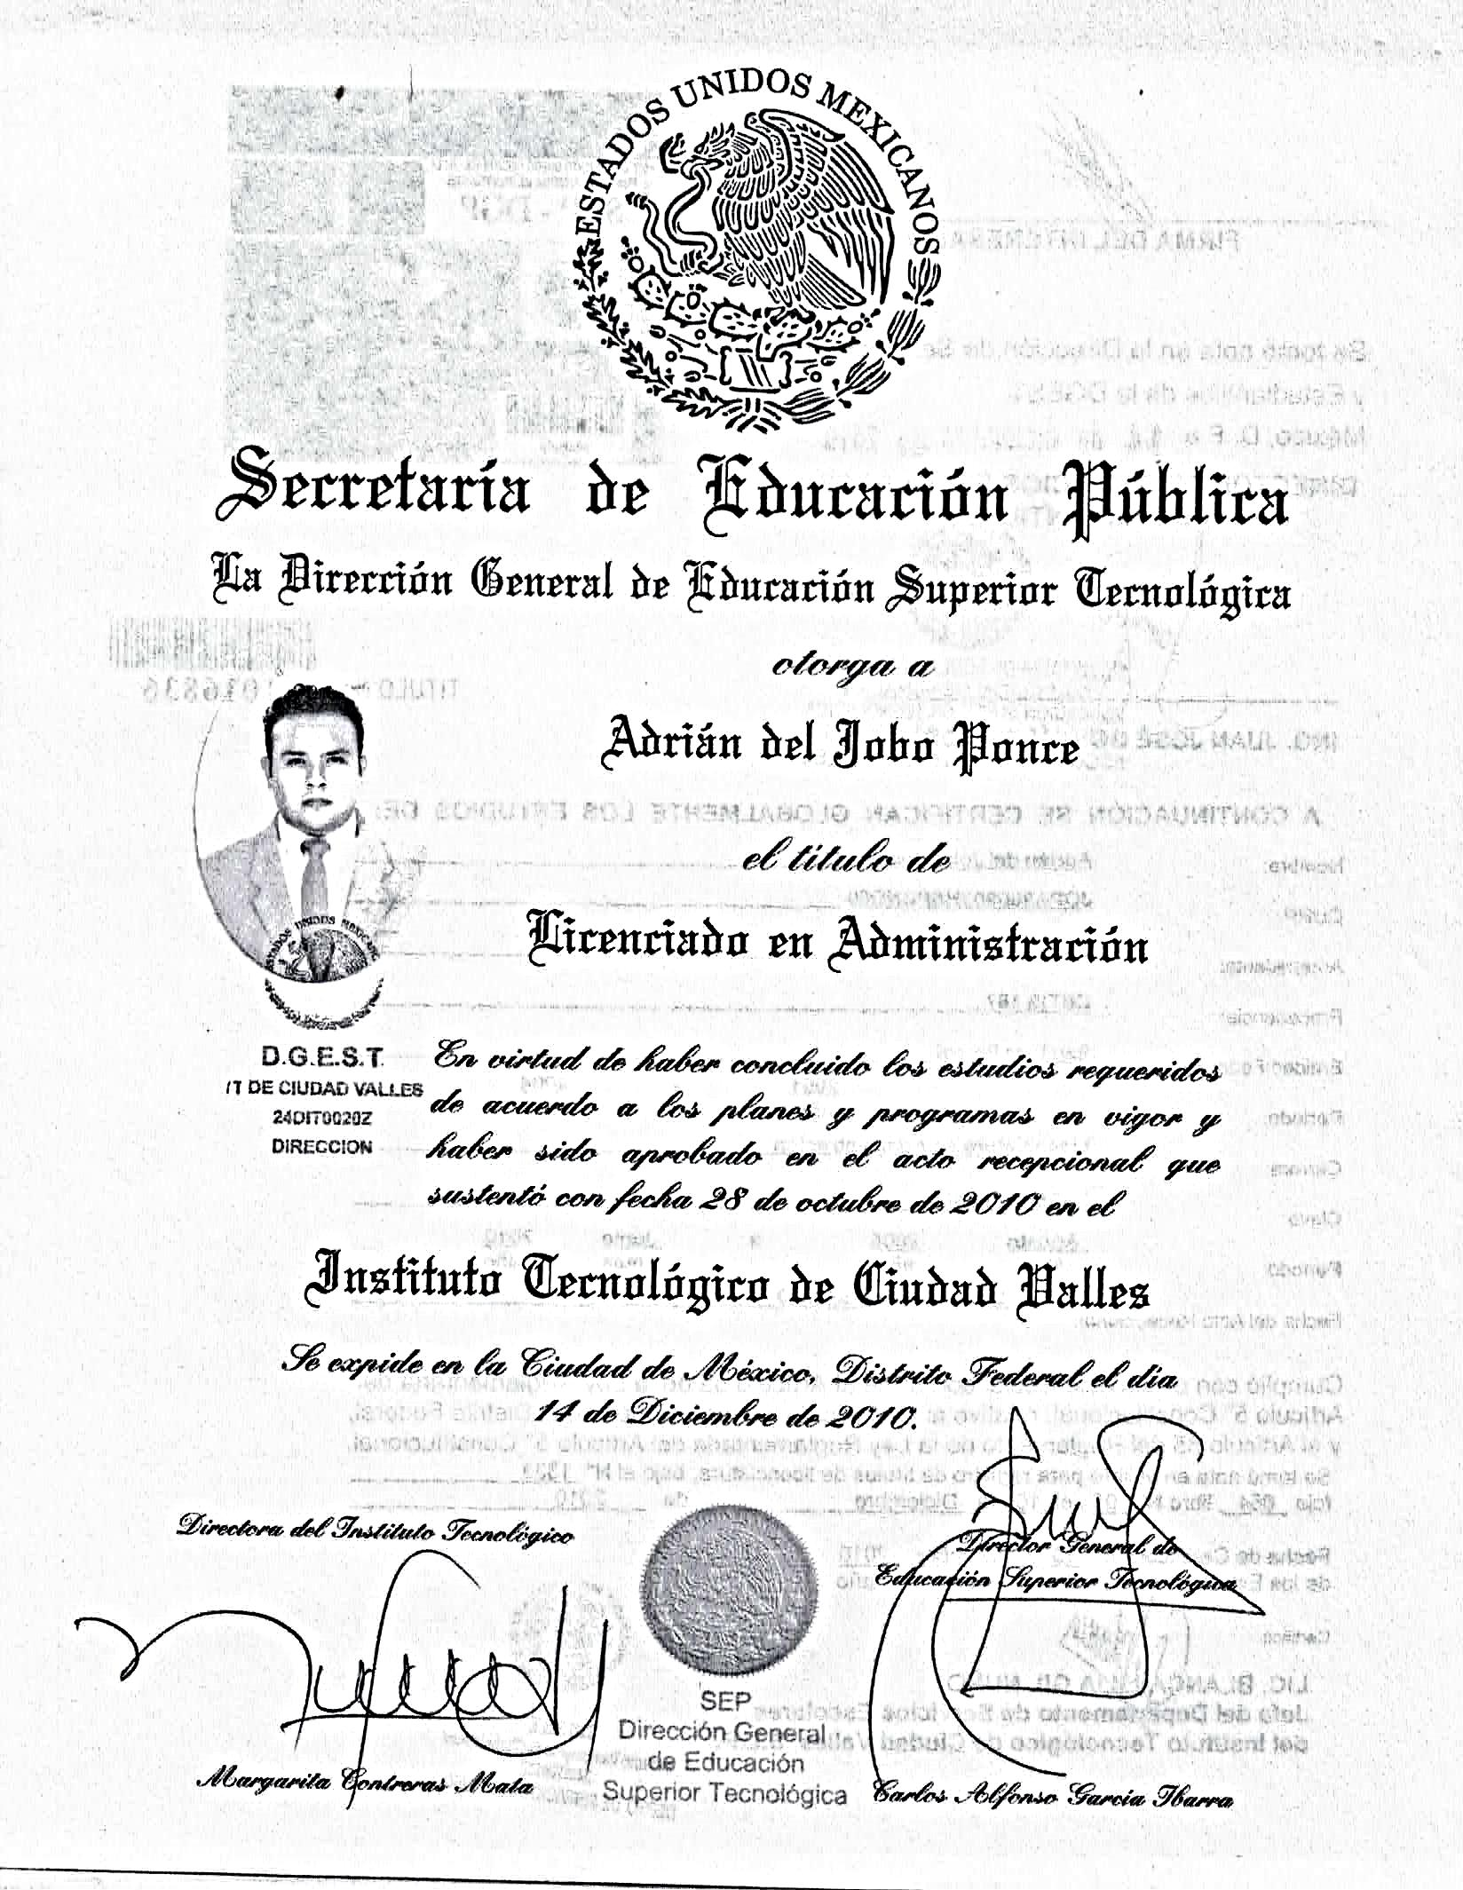
CEDULA PROFESIONAL



